4、力的合成与分解 力的平衡
从几十万年前原始人敲击石块制作狩猎工具，到几千年前古埃及金字塔的建造和我国万里长城的修筑，表明人们在长期的生产劳动中对力有了越来越多的认识，由此设计制造出了各种省力机械，利用人力和畜力创造出了建筑史上的奇迹。
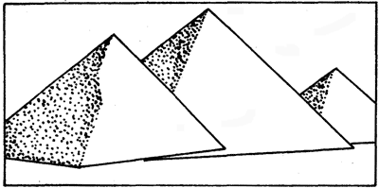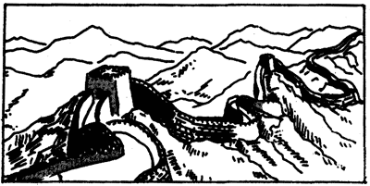
图4-1 建于4800多年前的埃及吉萨金字塔
图4-2 建于2000多年前的我国万里长城
随着生产的发展，科学技术的进步，人们对自然界中大到天体、小到基本粒子之间的各种不同性质的力的认识越来越深刻；在现代建筑、交通运输等各项科学技术发展中，在工农业生产和社会生活中，对力的各种作用效果的研究与应用越来越广泛；力学知识已成为研究其他自然学科以及物理学各分支学科的重要基础。

一、力

力的概念
人们关于力的知识是从使物体改变形状和改变运动状态开始的。击碎或挪动一块石头，折断或挥动一根树枝都需要用力，而这种用力又必定跟人们的亲身感受——肌肉的收缩相联系，用力的大小可以用肌肉收缩的紧张程度来反映，然而这毕竟是一种直观的、感性的认识。经过长期的实践和观察思考，人们终于把这种感性认识上升为理性认识，把凡是能跟人们自身用力起到相同效果的一切作用都称之为力，从而形成了力的概念：力是物体对物体的作用。后来人们又把对力的逮种认识由近及远、由表及里，从解释地面上物体的运动，扩展到解释天体运动和组成物质的微粒间的吸引和排斥以及碰撞等所有的领域，从而认识到力是不能脱离物质而存在的，有了施力物体和受力物体才有力的存在。
推土机推土时，泥土因受力的作用而碎裂；塔吊起吊建筑材料时，建筑材料因受力的作用而运动起来，可见力有使物体发生形状变化和运动状态变化的作用效果。我们通常可以通过观察力的作用效果来确定力的存在。

力的图示
生活经验告诉我们，从不同方向，对物体的不同部位，施加不同大小的作用力，引起物体运动状态改变的效果是不同的。例如，一辆已经用尽汽油的汽车停在路边，驾驶员要推它去加油站加油（图4-3）。在推车过程中，就不仅会遇到要用多大的力才能推动的问题，还会遇到力该向什么方向作用，以及作用在哪里的问题，因为这些因素都会影响这个力的作用效果。所以一个确定的力必须有大小，有方向，还有作用点。
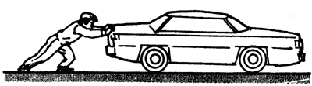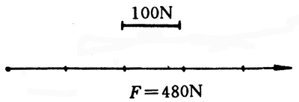
图4-3
图4-4
力是矢量，力可以用一根带箭头的线段来表示：用这一线段的长度表示力的大小，在线段的一端画一个箭头表示力的方向，而线段的另一端则表示力的作用点。这种表示力的方法叫做力的图示。
如果图4-3中那位驾驶员所用推力的大小是480牛，方向水平向右，怎样用力的图示法来表示这个力呢？
我们必须首先选择一个适当的长度作为力的大小的标度，例如可以用1厘米长的线段来表示100牛的力（画在图的上侧），那么，480牛的力就应该是一段4.8厘米长的线段，因为这个力的方向明确为水乎向右，所以画一段4.8厘米长、水平的线段，然后在这线段的右端加上箭头，表示这是一个水平向右的作用力，再在线段的左端画一个点，表示力的作用点（图4-4）。
在作力的图示时，必须表明这样三方面：（1）力的大小；（2）力的方向；（3）力的作用点。
【例题】
起重机用F＝500牛的力吊住一个木箱［图4-5（a）］，试用力的图示法表示这个力。
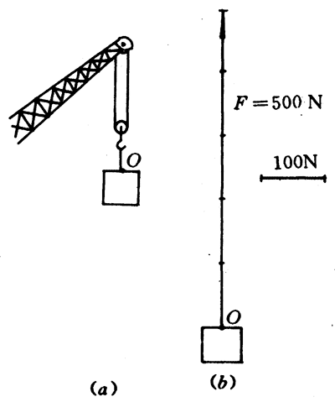
图4-5
解 选择1厘米长的线段表示100牛的力，因吊住木箱的力方向竖直向上，所以可在木箱上边取一点O，从O点画一段竖直向上的线段，线段长度等于5厘米；然后在线段的上端画一向上的箭头，在O处加一个点以表示力的作用点，如图4-5（b）所示。

几种常见的力
初中，我们已学习过许多不同名称的力，例如，由于地球吸引作用而使物体受到的重力，物体浸在液体中受到的浮力，物体在滑动中受到的摩擦力，电荷间和磁极间的引力和斥力，还有推力、压力、拉力等等，应当怎样归纳这些力呢？在力学研究的范围里，从力的性质来区分，常见的有重力、弹力和摩擦力三种。而拉力、推力、压力和浮力等都只是从它们的作用效果来命名的。

思考
足球守门员接住球后，一脚把球踢到对方的半场，足球在空中运动时主要受到什么力的作用？这个力的施力体是什么？

练习十六
1．你能用手托住砝码时的感受，来说明砝码放在桌面上时，砝码对桌面是有力的作用的吗？命名这个力，指出它的方向。
2．小孩用50牛的力，沿着跟水平面成30°角的方向拉着一辆小车向东前进，试用图示法表示这个力。
3．一根带箭头的线段是怎样表明力的大小、方向和作用点的？试作简明扼要的说明。

